公众号文章和小红书笔记AI率通过了为什么还被限流？问题出在这6个地方
很多做自媒体文章只看ai率和ai味，以为过了ai检测，就可以了。
但是即使你是手写的，也可能有问题的。
看文章和文案内容好不好，不能只盯着一个ai率，而是要全维度看。
整体账号下面的内容是否有低创作和模版套路文问题。
是否有同质化问题，赛道选择是否正确，因为有的赛道是需要资质的。
不能只看一个ai率。
另外这里不要采用ai来自动化运营你的自媒体号，这个非常容易踩坑。
以上为本文总览（纯手写，因为有结构化梳理，逻辑结构化等于AI？省的有用户说我AI写的）
不少创作者只盯着一个数据，这个数据就是内容的AI率，
可实际情况根本不是这样，AI率或者说AI味只是内容质量的其中一项衡量标准，
原创度不足、内容同质化、模板化套路化、内容赛道的资质，这些方面只要有一项出了问题, 阅读量就会直接大幅下跌。
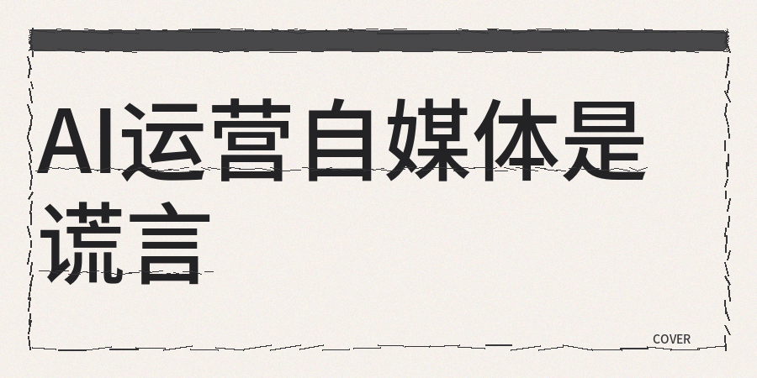
今年3月底, 多个内容平台更新了运营规则，原创度不足和非真人自动化创作，被列为重点整治的对象，
【1】只看AI生成占比的自查方法已经没用了，内容发布前的标准操作, 应该是做全维度检测，
很多创作者都想不明白，文章的AI检测明明过关了，怎么还是被限流
有运营者晒过自己的检测数据，文章的AI指数才15%左右, 可和全网内容比对完，同质化指标居然高达60%左右，阅读量也从之前稳定的1万多跌到了不足100
AI率低并不代表文章就安全，单一指标根本没参考价值，平台判断内容价值的核心，从来不是文字是谁写的, 而是文章有没有提供新的信息。
同质化的判定，核心是信息增量，并不是文字重复率，平台会把文章逐句逐段和全网内容做语义比对，如果语义重复超标又没新观点，大概率会出现同质化问题。
另外手写原创也会踩坑，很多人以为逐句改写就能过关，可改写不等于增量，观点还是网上传烂的老套路，换个表达方式照样被归为低价值内容，同一话题下能搜出几十篇结构、观点、案例都差不多的文章，内容在初始阶段就被过滤掉了。
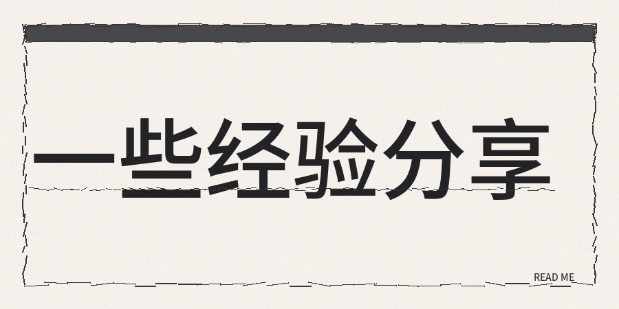
【2】问题不在文字上
为什么手写的文章也会被判定成低创作度，答案其实很清楚, 判定标准和写作手法没关系，只跟内容的实际价值挂钩。
发之前先问自己三个问题，这篇内容有没有给出新的角度，有没有放进真实的经历和具体怎么做的细节，读者看完能不能拿到以前不知道的信息。
如果这三个答案全是否定的，这篇内容发出去之后表现肯定不会好.

【3】内容同质化和AI生成率是两个独立的指标，AI生成率达标的文章，就算内容同质化超标也拿不到曝光,

【4】选赛道的话，最先要考虑的就是资质问题，资质问题在动笔之前就决定了这篇文章能不能做下去,
如果没有相应资质的创作者，换个赛道才是正确的方法。
【5】现在最容易踩的坑，是用AI全自动化做自媒体
AI到底还能不能用，答案是可以，
平台反对的是完全由程序替代真人，用AI查资料、理思路、润色语句, 最终成稿保留明显的人工修改痕迹，这条路径没有问题的。
【6】文章发布前做好内容质量检查和优化
人工复核同时参考contentany ai率、同质化检查、低创作检测、敏感词检查、标题检查和优化AI弊端。
判断一篇文章好不好，不要只盯着AI率看了，要全维度看问题。

